Outils informatiques pour la chimie

Utilisation de Python en chimie :



**1) Comment tracer une courbe :**

Pour un tutoriel en vidéo : <https://www.youtube.com/watch?v=d7iKOkLVvEw>

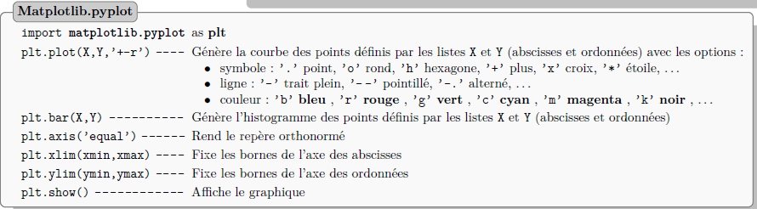

Application :

|  |  |  |  |  |  |
| --- | --- | --- | --- | --- | --- |
| Absorbance A | 1.02 | 0.78 | 0.63 | 0.41 | 0.18 |
| temps  (en min) | 0 | 5 | 10 | 15 | 20 |

Tracer A = f(t).

On doit obtenir :

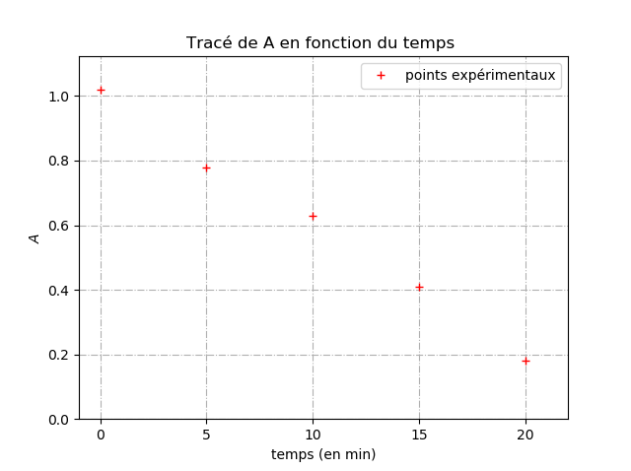

Solution :

**2) Comment réaliser une régression linéaire :**

Pour un tutoriel en vidéo : <https://www.youtube.com/watch?v=4cNWBBOEck0>

Si le nuage de points est modélisable par une fonction polynomiale, on peut utiliser la fonction **np.polyfit( x , y , deg)** de la bibliothèque numpy as np.

Modélisons maintenant la courbe obtenue par une droite (polynôme de degré 1) et affichons les coefficients (modele[0] correspond au coefficient directeur et modele[1] correspond à l’ordonnée à l’origine) :

Modele = np.polyfit(X, Y, 1)  
print(modele[0], modele[1])

Créons l’équation de la droite modélisée grâce à ces coefficients :

modele1 = ("Y = "+ format(modele[0])+"x X +"+ format(modele[1])) # on fabrique l'équation de la droite de régression

Affichons maintenant les points expérimentaux et la droite modélisée sur le même graphique :

plt.plot(X, Y,'r+', label='points expérimentaux')

plt.plot(X,np.polyval(modele,X),color='green',label=modele1)

Application :

Reprendre les données (A, t) précédentes et réaliser la régression linéaire.

On doit obtenir :

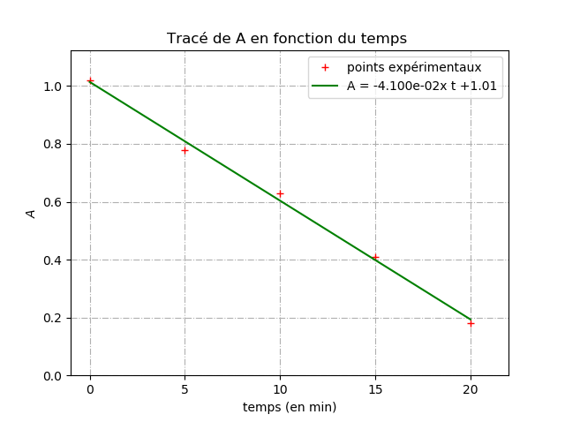

Solution :

**3) Comment ajouter les barres d’incertitude dans une régression linéaire**

Pour un tutoriel en vidéo : <https://www.youtube.com/watch?v=4cNWBBOEck0> (vers 10 min).

Il faut utiliser plt.errorbar, après avoir défini l’incertitude associée à chaque mesure en ordonnée.

plt.errorbar(X, Y, yerr = u_Y, fmt='.r')

Application :

Reprendre la régression linéaire précédente et ajouter les barres d’incertitude.

On choisira ici u(A) = 0,05. Peut-on valider que les points expérimentaux sont alignés ?

Pour l’incertitude sur A, on n’est pas obligé de choisir une constante, ça peut aussi être un pourcentage, par exemple u(A) = 2/100*A. Réessayez. Quelle différence constatez-vous ?

On doit obtenir : 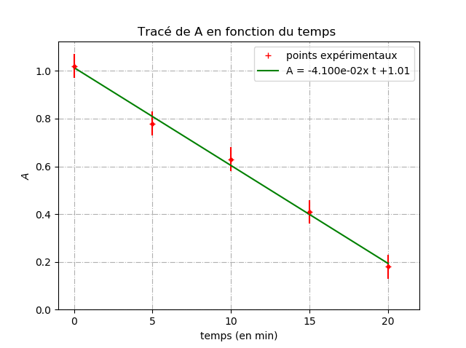

Solution :

**4) Comment tracer les résidus normalisés pour valider ou non un modèle linéaire**

Pour s'assurer efficacement que la droite de régression passe par les barres d'incertitude, on peut tracer :

* les résidus avec les barres d'incertitude : il faut pour cela calculer l’écart entre les points expérimentaux et la droite de régression. On obtient :
* 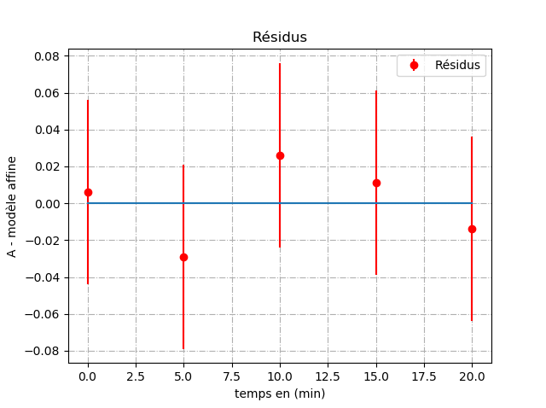
* les résidus normalisés directement : il faut pour cela diviser les résidus obtenus ci-dessus par l’incertitude u(A). On obtient :

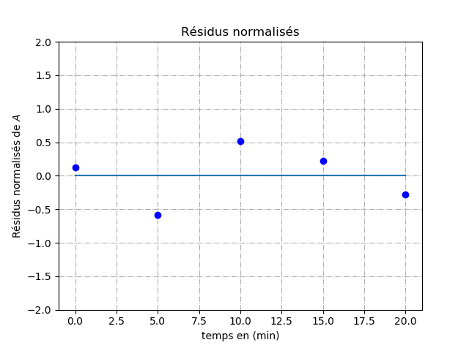

Notre critère de décision est le dépassement, en valeur absolue, de la valeur 2 pour l'écart normalisé. Que conclurait-on pour ce nuage de résidus normalisés ?

Solution :

**5) Comment simuler de multiples valeurs avec la méthode de Monte-Carlo**

Pour un tutoriel en vidéo sur les tirages aléatoires et le tracé d’histogrammes :

<https://www.youtube.com/watch?v=dK1XqloyGNU>

Pour un tutoriel en vidéo expliquant comment utiliser une simulation de Monte-Carlo dans le cadre d’une régression linéaire : <https://www.youtube.com/watch?v=ilN6HwNkeu0>

Il faut importer la bibliothèque numpy.random

Il existe différentes sortes de distribution

* rectangulaire : chaque valeur de l’intervalle a autant de chance d’être sélectionné. On utilise la commande numpy.random.uniform(borne_inf , borne_sup).

C’est le cas des burettes.

* triangulaire : la valeur centrale est plus probable que les valeurs latérales de l'intervalle. On utilise la commande numpy.random.triangular(borne_inf , centre , borne_sup). C’est le cas des fioles jaugées, des pipettes jaugées deux traits.
* normale (gaussienne) : si l’incertitude-type sur la grandeur est fournie/connue, ce qui est rare. On utilise la commande numpy.random.normal(valeur centrale, incertitude-type)

Application :

Reprendre la régression linéaire précédente avec les barres d’incertitude.   
Réaliser 100 000 tirages de lots de valeurs de A +/- u(A)

et calculer le coefficients directeur moyen, l’ordonnée à l’origine moyenne, ainsi que les incertitudes associées.

On choisira une distribution rectangulaire.

On doit obtenir :

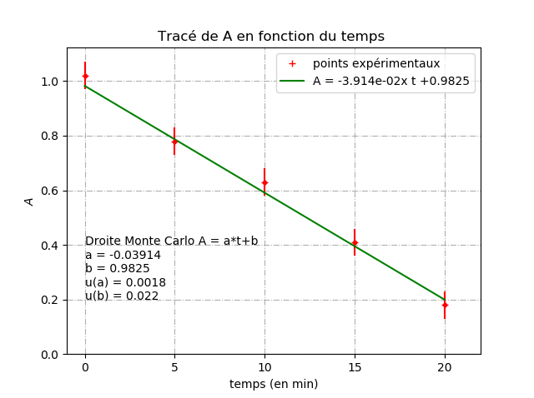

Solution :

**6) Comment tracer la dérivée d’un courbe**

J’ai partagé un document google colab associé au titrage de vinaigre par de la soude. Il faudra enregistrer une copie de ce fichier pour pouvoir ensuite travailler dessus :

<https://colab.research.google.com/drive/1BprAv4mIcCQSvr2tn3K6kgHPYEiP4Ood>

**7) Comment résoudre une équation simple par la méthode de dichotomie**

La méthode de recherche par dichotomie permet d'approcher la solution d'une fonction f(x)=0.

## Principe de la méthode

Soit deux valeurs a et b et la fonction f continue sur l'intervalle [a,b].

L'encadrement par a et b est tel que f(a) et f(b) sont de signes opposés. On recherche dans cet intervalle la ou les valeurs de x telles que f(x) = 0. Pour trouver la solution, on divise l'intervalle en deux parties égales avec comme milieu m = (a+b)/2. Si f(a)×f(m) > 0, la solution se trouve alors dans l'encadrement [m,b] sinon elle se trouve dans l'encadrement [a,m]. On réitère alors la recherche dans le nouvel encadrement jusqu'à ce que a−b soit inférieur à la précision voulue.

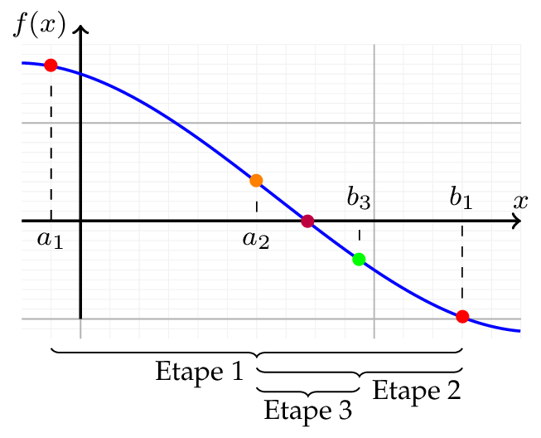

Code associé pour utiliser la dichotomie :

def dichotomie(f, a, b, epsilon):

try:

if f(a)*f(b) > 0: # On vérifie l'encadrement de la fonction

raise Exception("Mauvais choix de a ou b.")

else:

m = (a + b)/2.

while abs(a - b) > epsilon:

if f(m) == 0.:

return m

elif f(a)*f(m) > 0:

a = m

else:

b = m

m = (a + b)/2

return m

except:

print("Mauvais choix de l'encadrement")

return 0

Il reste désormais à définir la fonction f en question et à résoudre l’équation.

Application :

Soit la réaction d’estérification suivante pour laquelle K° = 2,5 à 298 K.

CH3COOH(l) + CH3CH2OH(l) = CH3COOCH2CH3(l) + H2O(l)

Etat initial : 3 2 1 0 en moles

Tous les constituants ont pour activité ai = xi.

Déterminer la valeur de l’avancement molaire à l’équilibre ξéq à l’aide de la méthode de la dichotomie.

Solution :

**8) Comment résoudre un système d’équation différentielle par la méthode d’Euler**

Pour un tutoriel en vidéo : <https://www.youtube.com/watch?v=-d7qrNkPDtQ>

On va commencer avec un exemple simple où il y a une seule équation différentielle.

**Exemple :**

Soit un mécanisme réactionnel constitué d’un seul acte élémentaire :

* A🡪B de constante de vitesse k1

Données : k1 = 2 h-1 ; [A]0 = 1 mol.L-1 et [B]0 = 0 mol.L-1

**Etablissement de l’équation différentielle :**

**Code associé : avec un pas de 0,1 h**

import matplotlib.pyplot as plt

import numpy as np

k1 = 2 #h-1

t_i = 0 #h

t_f = 10 #h

A0 = 1 #mol/L

def F1(A,t):

return -k1*A

def euler(F, A0, dt, t_f):

ts = [0] #initialisation de t

As = [A0] #initialisation de A

while ts[-1] < t_f:

t = ts[-1] + dt

A = As[-1] + F(As[-1], ts[-1])*dt

ts.append(t)

As.append(A)

return ts, As

#Appel de la fonction Euler et utilisation :

lt, lA = euler(F1,1,0.1,10)

plt.plot(lt,lA)

plt.xlabel('temps (en h)')

plt.ylabel('concentration de A en mol/L')

plt.title('[A] = f(t) avec un pas de 0,1h')

plt.xlim(-1, 10),

plt.ylim(0,1.2)

plt.grid(linestyle="-.")

plt.show()

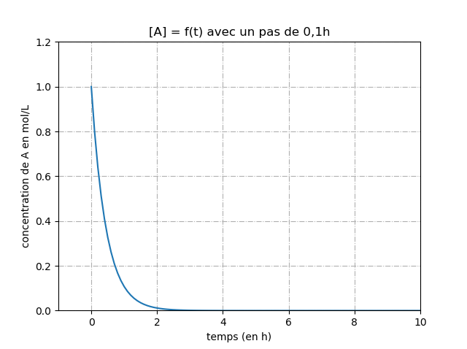

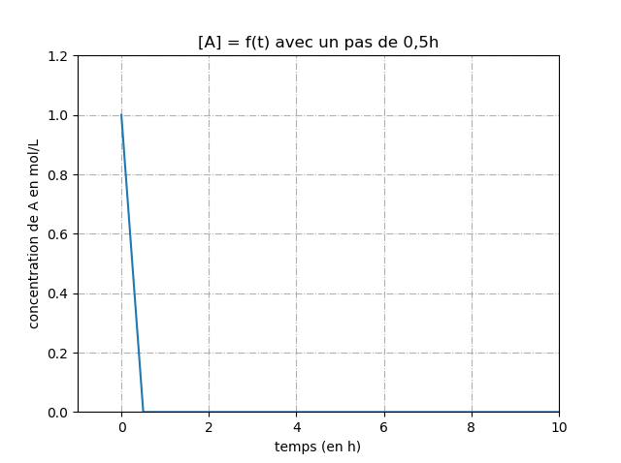

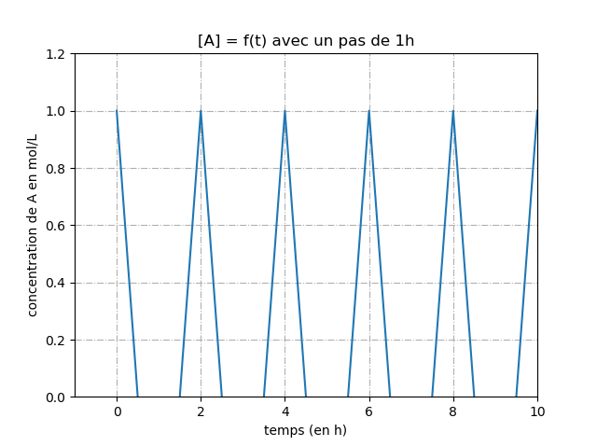

Que concluez-vous sur le choix du pas ?

**Autre exemple avec un système d’équations différentielles :**

Soit un mécanisme réactionnel constitué de deux réactions successives :

* A🡪B de constante de vitesse k1
* B🡪C de constante de vitesse k2.

Données : k1 = 2 h-1 ; k2 = 0,4 h-1 et [A]0 = 1 mol.L-1 et [B]0 = [C]0 = 0 mol.L-1

Application :

Etablir le système de trois équations différentielles vérifiées par [A], [B] et [C].

Résoudre ce système à l’aide de la méthode d’Euler sur une durée de 10h.

Solution :

Utilisation de divers logiciels en chimie :

**1) Comment saisir une équation sur Word : **

Ouvrir un document Word. Aller dans le menu insertion, puis équations.

Exemples d’expressions réalisables :





**2) Utilisation d’un logiciel pour dessiner les molécules :**

Dans le menu démarrer, ouvrir au choix :

- ACDLabs Freeware 2018 puis Chemsketch : 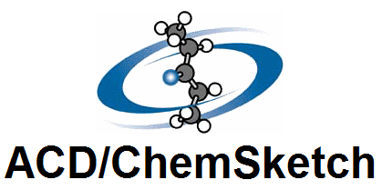

Il peut aussi être installé sur votre ordinateur personnel soit en le téléchargeant depuis cahier de prépa, soit via ce lien :

<https://www.acdlabs.com/resources/freeware/chemsketch/index.php>

- Biovia draw : 

Son successeur Biovia Draw (non disponible sur les ordinateurs du lycée) est disponible gratuitement sur cahier de prépa ou à partir de ce lien (il faudra s’enregistrer avant de pouvoir télécharger le logiciel) :

<https://discover.3ds.com/biovia-draw-academic>

Dans la partie supérieure, vous avez accès aux atomes les plus courants, aux chaînes carbonées les plus rencontrées.

Dans la colonne tout à gauche, vous avez des outils pour dessiner les chaînes carbonées, sélectionner un morceau, l’effacer, etc.

L’outil texte (abc, tout en bas à gauche, est pratique pour écrire la formule de molécule (HNO2, C2H5OH, etc). Dessiner la réaction suivante :



**3) Réalisation de simulations de titrages :**

Dans le menu démarrer, ouvrir Dozzzaqueux : 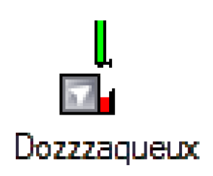

Il est gratuit et installable sur vos ordinateurs personnels à ce lien :

<http://jeanmarie.biansan.free.fr/dozzzaqueux.html>

Dans la vidéo tutoriel ci-dessous, on vous présente le logiciel DOZZZAQUEUX sur l’exemple du titrage acide fort – base forte et de l’acide phosphorique. N’oubliez pas qu’avant chaque simulation, il est primordial de prédire l’allure de la courbe attendue à partir de vos connaissances.

<https://www.youtube.com/watch?v=W6dhvF6XGxQ>

Je vous propose d’étudier le titrage d’une des solutions suivantes par de la soude :

* Solution d’acide maléique
* Solution d’acide fumarique
* Solution d'acide phosphorique

Tracer pH = f(V).

Tracer σ = f(V).

Ajouter les courbes de distribution des différentes espèces.

Est-ce que les réactions qui ont lieu sont simultanées /successives ?

Choisir l’indicateur coloré opportun pour déterminer l’équivalence.

